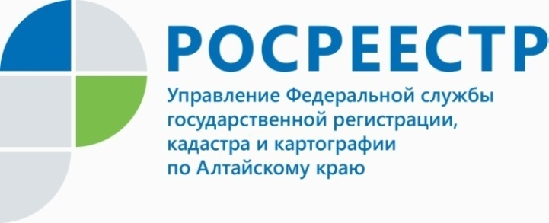
ПРЕСС-РЕЛИЗ

Молодежный совета алтайского Росреестра о новых возможностях и реализованных проектах

Пять лет в алтайском Росреестре члены Молодежного совета активно создают и реализуют социальные и командообразовательные программы, цель которых поддержать корпоративный дух в коллективе и помочь молодым специалистам выстроить правильную иерархию моральных ценностей.
В состав Молодежного совета Управления входит 35 человек. Участники Молодежного совета организуют спортивные и культурно-массовые мероприятия, направленные на построение команды и ее сплочение, призванные помочь коллективу почувствовать друг друга, научиться работать вместе.
«В 2019 году Молодежным советом проведено около двух десятков различных мероприятий, - отмечает Анастасия Борисова, руководитель Молодежного совета, - Радует тот факт, что в наших акциях принимают участие не только специалисты аппарата Управления, но и сотрудники территориальных отделов. Наша цель – сплочение коллектива, поддержка молодых сотрудников, помощь в адаптации, оказание правового содействия и повышение социальной активности молодежи».
В числе традиционных акций «Георгиевская ленточка», «Бессмертный полк», «Субботник для ветеранов», «Соберем детей в школу», «Как стать Дедом Морозом».
Молодежный совет регулярно инициирует проведение выставок рисунков
и творческих работ маленьких талантов, направленных на поддержание интеллектуального, творческого и нравственного развития ребенка.
В целях патриотического воспитания Молодежным советом Управления ведется ежемесячная информационная рубрика «А знаете ли вы что…», задача куратора этого проекта собрать исторически и общественно значимые факты общероссийского и мирового уровня, собрать их с слайд-шоу и разослать коллегам по электронной почте.
На постоянной основе организовано коллективное посещение сотрудниками музеев, программы подбираются с акцентом на культуру и историю Алтайского края и России.
В целях повышения информированности молодежи о деятельности Управления и привлечения квалифицированных кадров в апреле 2019 года членами Молодежного совета оказана помощь в организации и проведении Дня открытых дверей для студентов и граждан, желающих поступить на гражданскую службу в Управление.
В ноябре 2019 года команда Управления Росреестра по Алтайскому краю и Филиала ФГБУ «ФКП Росреестра по Алтайскому краю» в третий раз стала заслуженным чемпионом в краевой Спартакиаде госслужащих, завоевав призовые места по 5 спортивным дисциплинам среди которых баскетбол, мини-футбол, пулевая стрельба, дарст и гимнастика.
Порядка десяти сотрудников Управления сдали нормы Всероссийского физкультурно-спортивного комплекса «Готов к труду и обороне» (ГТО). В дальнейшем, с целью популяризации здорового образа жизни и спортивного воспитания, планируется привлечение большего числа сотрудников к сдаче норм ГТО.
Весной 2019 года сотрудники Управления Росреестра по Алтайскому краю приняли участие в озеленении Центрального парка культуры и отдыха Барнаула, посадив на территории городской зоны отдыха березовую аллею.
В честь празднования Дня победы новеллой стали патриотическая акция «Их именами названы улицы» и фотоконкурс «Мои майские праздники».
В декабре 2019 года специалисты и государственные регистраторы отделов Управления стали самыми активными участниками третьего всероссийского правового диктанта среди представителей других территориальных органов Росреестра. Такой высокий результат заслуживает не просто повторения, но и его улучшения в 2020 году.
В течение всего 2019 года Управление активно принимало участие
в конкурсах, информация о которых доводится центральных аппаратом Росреестра. Так, Управление Росреестра по Алтайскому краю внесло свой вклад в создание презентационного ролика «Бессмертный полк» Росреестра, дети сотрудников приняли участие в конкурсе детского рисунка «Дети Росреестра рисуют карту России», Управление принимает коллективное участие в международном конкурсе социальной антикоррупционной рекламы на тему «Вместе против коррупции!» в номинации «социальный видеоролик». Также в настоящее время ведется подготовка материалов для создания единого презентационного фильма «Многонациональный Росреестр».
Стоит отметить, что по вопросам организационной работы и выполнения поставленных задач Молодежный совет тесно взаимодействует с первичной профсоюзной организацией Управления.
В настоящее время формирование состава продолжается – Молодежный совет Управления готов принять в свои ряды активных и инициативных государственных гражданских служащих Управления в возрасте до 35 лет. Члены совета смогут участвовать в реализации мероприятий по созданию необходимых условий для решения задач профессионального и досугового характера.
В 2020 году Молодежным советом Управления планируется участие в разнообразных мероприятиях и акциях, благодаря которым будет максимально реализован потенциал молодых специалистов Управления в профессиональном, интеллектуальном, социальном и культурном плане.
____________________________________________________________________________________________
Об Управлении Росреестра по Алтайскому краю
Управление Федеральной службы государственной регистрации, кадастра и картографии по Алтайскому краю (Управление Росреестра по Алтайскому краю) является территориальным органом Федеральной службы государственной регистрации, кадастра и картографии (Росреестр), осуществляющим функции по государственной регистрации прав на недвижимое имущество и сделок с ним, по оказанию государственных услуг в сфере осуществления государственного кадастрового учета недвижимого имущества, землеустройства, государственного мониторинга земель, государственной кадастровой оценке, геодезии и картографии. Выполняет функции по организации единой системы государственного кадастрового учета и государственной регистрации прав на недвижимое имущество, инфраструктуры пространственных данных РФ. Ведомство осуществляет федеральный государственный надзор в области геодезии и картографии, государственный земельный надзор, государственный надзор за деятельностью саморегулируемых организаций кадастровых инженеров, оценщиков и арбитражных управляющих. Подведомственное учреждение Управления - филиал ФГБУ «ФКП Росреестра» по Алтайскому краю. Руководитель Управления, главный регистратор Алтайского края - Юрий Викторович Калашников.
Контакты для СМИ
Юлия Морозова
пресс-секретарь Управления Росреестра по Алтайскому краю
+7 913-247-86-04
+7 (3852) 29 17 27
22press_rosreestr@mail.ru
www.rosreestr.ru
656002, Барнаул, ул. Советская, д. 16

